Около ста заявок подали горожане на участие в фестивале «CinemOn»
12.01.2018
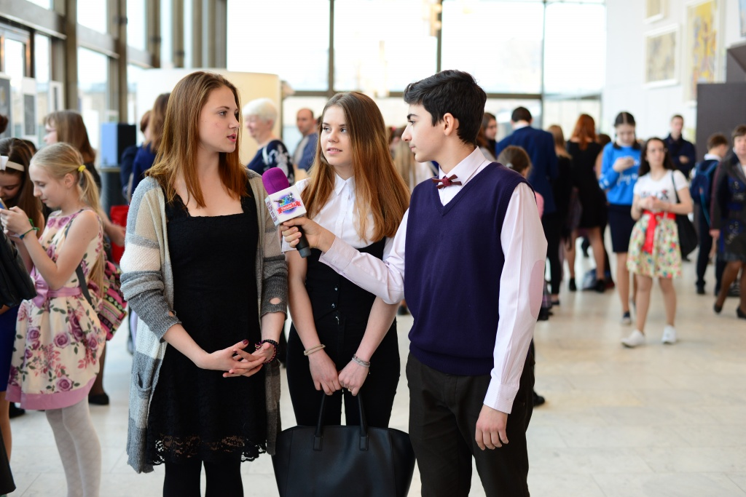
Почти сто заявок на участие в Московском открытом фестивале детско-юношеского литературного и кино- видеотворчества «CinemOn» подали жители столицы.
Гости мероприятия встретятся с известными актерами и режиссерами, которые проведут для них мастер-классы. В рамках фестивальной программы состоится конкурс на лучшую видеоработу.
- Оценивать их будет профессиональное жюри, в состав которого войдут режиссер фильмов «Легенда №17» и «Экипаж», актеры театра и кино, - рассказала исполняющая обязанности заместителя директора Центра развития творчества детей и юношества «Пресня».
Конкурсные работы принимаются в восьми номинациях, среди которых «Мультимедийный репортаж», «Танцевальное видео», «Реклама» и другие.
Принять участие в конкурсе могут дети от 8 до 18 лет. Заявки принимаются до 1 февраля включительно. Все подробности можно узнать в положении.

Адрес страницы: http://presnya.mos.ru/presscenter/news/detail/7083193.html
Управа Пресненского района города Москвы

